VBox将几个组件以垂直的方式组合在一起。

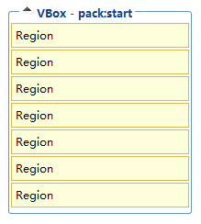

设计视图（将控件添加到容器对象中，本例为GroupBox，当然也可以是其他容器控件）：

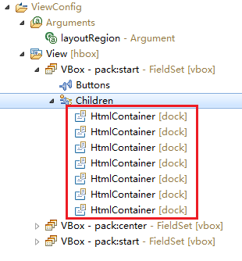

如果容器本身比较大，则我们也可以根据需要设置纵向布局的布局的相对位置(靠上放置控件，靠下放置控件或居中放置控件)：

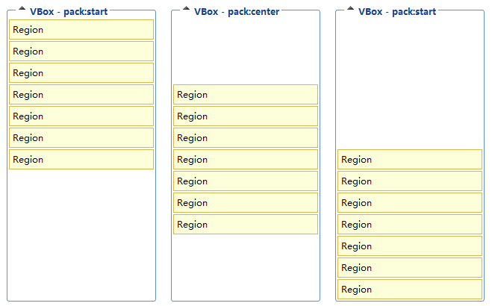

设计视图：（首先设置容器布局为vbox，然后再设置pack属性）